东华大学安全检查记录表
检查  时间 |  | 被检查场所 |  | 参加  成员
检查
部门
查出的主要问题 | 发现的问题如下：  - ******；  - ******；  - ******；  - ******；  - ******；
整改落实情况（可附页） | 问题相应整改如下：  1.******；  2.******；  3.******；  4.******；  5.******；
备  注 | （安全隐患现场照片作为附件，要有相关情况简要说明）
安全隐患现场图片（示例）
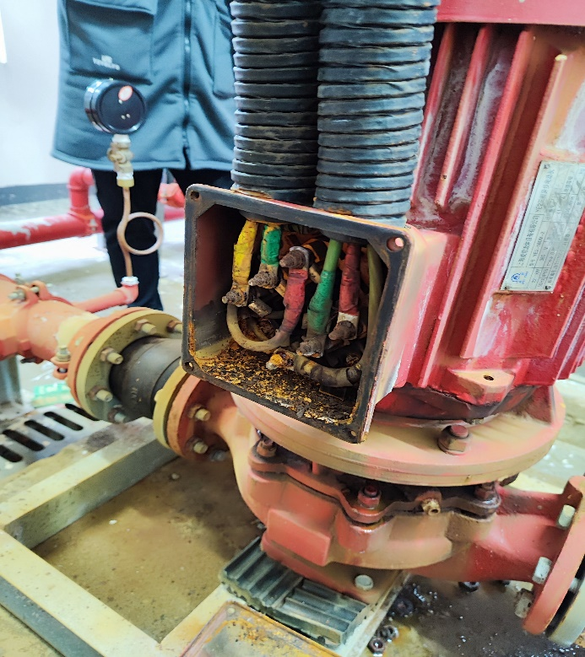 | 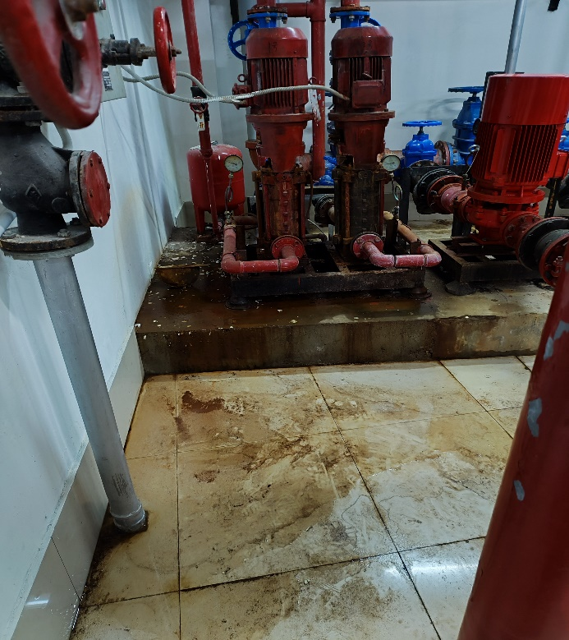
***泵房已损坏不能工作的水泵 | ***泵房锈蚀漏水水泵
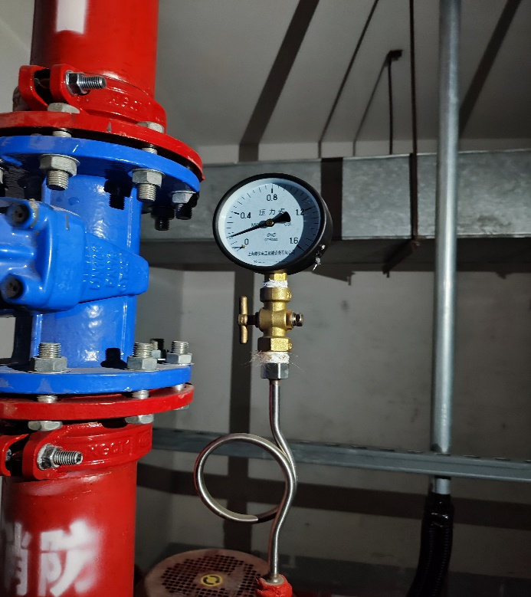 | 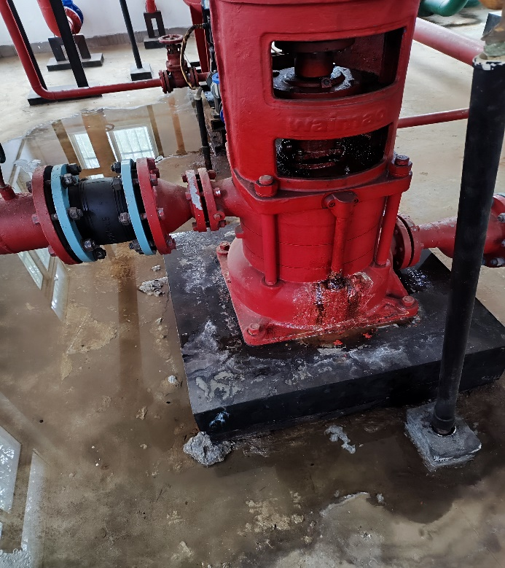
***泵房泵压不足，泵房无照明 | ***东泵房锈蚀并漏水的水泵

